 | COLÉGIO PEDRO II – CAMPUS SÃO CRISTÓVÃO III  1ª CERTIFICAÇÃO DE MATEMÁTICA II – ANO 2014  3ª SÉRIE – PROVA DE APOIO  __ de ________________ de 2014 |  |  | CPII  CSC III
Professor: |  | Coord. MARIA HELENA M BACCAR | TURMA: | NOTA:
Nome: GABARITO |  |  | NÚMERO: | NOTA:

1ª QUESTÃO (valor: 1,0)

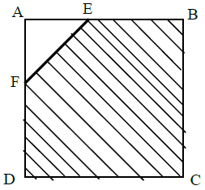
Considere um quadrado ABCD de lado 10cm e os pontos E e F, respectivamente, sobre os lados $\overline{\text{AB}}$e $\overline{\text{AD}}$, sendo que $\overline{\text{AE}}$ e $\overline{\text{AF}}$ possuem a mesma medida. Determine o valor da medida $\overline{\text{AE}}$, para que a área hachurada represente $\frac{3}{4}$ da área do quadrado.

Solução. A área do quadrado vale (10)² = 100cm². Para que a área hachurada representa $\frac{3}{4}$ da área do quadrado, a área do triângulo retângulo isósceles AEF deverá representar $\frac{1}{4}$ da área do quadrado.

$\begin{aligned}\left\{A\left(\text{AEF}\right)=\frac{1}{4}\left(\text{100} {\text{cm}}^{2}\right)=\text{25} {\text{cm}}^{2} | \right.\end{aligned}$.

2ª QUESTÃO (valor: 1,0)

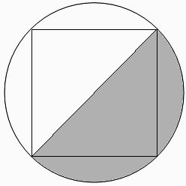
Na figura abaixo, o quadrado está inscrito na circunferência. Sabendo que a medida do lado do quadrado é 4m, determine a área da parte sombreada, em m².

Solução. A área pedida corresponde à metade da área da circunferência circunscrita, cujo diâmetro possui a mesma medida da diagonal do quadrado.

$\begin{aligned}\left\{d=L\sqrt{2}=4\sqrt{2} m | \right.\end{aligned}$.

3ª QUESTÃO (valor: 1,0)

Enche-se um recipiente cúbico metálico com aresta medindo 1,2m com água. Considerando que um galão de água possui capacidade de 21,6 litros, determine quantos galões são necessários para encher o recipiente.

Solução. O volume do cubo vale V = (12dm)³ = 1728dm³ = 1728 litros.

Logo, são necessários: $\frac{\text{1728} \text{litros}}{\text{21},6 \text{litros}}=\frac{\text{17280} \text{litros}}{\text{216} \text{litros}}=\text{80} \text{galões}$.

4ª QUESTÃO (valor: 0,5)

A soma dos ângulos das faces de um poliedro convexo é 720º. Calcule o número de faces, sabendo que corresponde a $\frac{2}{3}$ do número de arestas.
Solução. Utilizando as fórmulas, temos:

$\begin{aligned}S=(V−2)\text{.}\text{360}º⇒(V−2)\text{.}\text{360}º=\text{720}º⇒V−2=2⇒V=4 \\ \begin{aligned}\left\{F=\frac{2A}{3}⇒A=\frac{3F}{2} | \right.\end{aligned} \\ \end{aligned}$.

